Evidencia de aprendizaje No. 3

Presentación del proyecto y dashboard descriptivo

Proyecto Integrado V

PREICA2502B020074

Eder David Sánchez Usuga



Andres Felipe Callejas

Diciembre 2025

Tabla de contenido
Resumen (Abstract) 3
Objetivo general 4
Objetivos específicos 4
Metodología 5
Resultados 6
Referencias 7

Resumen (Abstract)
La ciudad de Medellín necesita priorizar intervenciones de seguridad vial basadas en evidencia para reducir la siniestralidad. Este proyecto toma como fuente el conjunto de datos públicos “Incidentes viales” de la Secretaría de Movilidad (datos abiertos), que contiene variables como fecha y hora del incidente, clase de accidente (choque, atropello, volcamiento, etc.), gravedad (solo daños, herido, muerto), comuna/numcomuna, barrio, dirección, diseño vial e X/Y en sistema MAGNA Medellín.
El trabajo cargará la información en una base SQLite versionada en GitHub; analizará la calidad de los datos; explorará patrones temporales y territoriales; medirá indicadores por comuna, franja horaria y clase; entenderá relaciones entre variables clave; y mostrará resultados mediante visualizaciones y un dashboard interactivo. Cuando falte la fecha, se imputará de forma controlada (rango 2022–2024, semilla fija) para garantizar coherencia temporal.
Lo anterior permitirá identificar y priorizar puntos críticos y franjas horarias para orientar señalización, control y campañas. Como resultado, se entregará un dataset enriquecido (data/dataset_enriquecido.csv), la tabla incidentes_enriquecido en SQLite, un conjunto de gráficos explicativos y un dashboard con hallazgos accionables, todo documentado en formato APA y organizado en el repositorio.

Palabras clave: seguridad vial; incidentes de tránsito; Medellín; datos abiertos; SQLite; análisis descriptivo; series temporales; priorización territorial; dashboard.

Objetivo general
Diseñar, desarrollar y desplegar un pipeline de ingeniería de datos y Deep Learning que cargue, limpie, normalice, enriquezca, analice y muestre el dataset “Incidentes viales” en SQLite, y que genere indicadores, visualizaciones y un modelo para priorizar puntos críticos y franjas horarias de siniestralidad en Medellín.

Objetivos específicos
- Ingestar y documentar la fuente (origen, licencia, variables) con trazabilidad en GitHub.
- Modelar y materializar el almacenamiento en SQLite y el flujo dataset → SQLite → CSV.
- Limpiar y normalizar: snake_case, tipificación (numcomuna, X, Y), tratamiento de nulos y duplicados.
- Enriquecer la dimensión temporal: derivar fecha/hora y crear año, mes, día, anio_mes, hora_num, franja_horaria (generar fecha cuando falte).
- Explorar, analizar, medir y entender las cinco variables clave con estadísticas y gráficos.
- Mostrar hallazgos en un dashboard (Tableau/Power BI/Streamlit) e identificar zonas/franjas críticas.
- Modelar con Deep Learning (red neuronal tabular con embeddings): diseñar, entrenar y evaluar un modelo base para gravedad o riesgo por zona-tiempo; reportar métricas.
- Documentar y publicar: metodología APA, Gantt, notebooks, CSV y gráficos organizados en el repositorio.

Metodología
Se partió de la base local en SQLite construida en la etapa previa y se realizó un proceso reproducible de limpieza, normalización y enriquecimiento con Python (pandas, numpy, matplotlib). La extracción se efectuó desde la tabla incidentes (o incidentes_raw cuando fue necesario), unificando nombres de columnas al estándar snake_case, eliminando duplicados (globales y por claves como expediente, nro_radicado, fecha_*), y tipificando variables numéricas (numcomuna, coordenadas X/Y).
Para el enriquecimiento temporal, se derivaron fecha y hora de los campos disponibles; cuando faltaron se generaron fechas aleatorias en 2022–2024 con semilla fija, garantizando replicabilidad. A partir de fecha se construyeron anio, mes, dia, anio_mes, hora_num, y franja_horaria; además, se normalizaron variables categóricas clave (clase_accidente, gravedad, comuna, barrio).
El análisis descriptivo (EDA) se enfocó en las cinco variables claves definidas previamente (tiempo/fecha, clase_accidente, gravedad, comuna/numcomuna), produciendo estadísticas (describe) y visualizaciones (barras para Top-10 comunas, clase y gravedad; serie temporal mensual; histograma por hora y correlación numérica). Las figuras se exportaron a docs/graficos/ y el dataset enriquecido a data/dataset_enriquecido.csv. El flujo conserva la persistencia en la base mediante la tabla incidentes_enriquecido, lo que habilita consultas posteriores.

Resultados
En esta sección presento los resultados obtenidos a partir del dataset enriquecido y del tablero interactivo construido para explorar las cinco variables clave: clase_accidente, gravedad, comuna, anio_mes (componente temporal) y franja_horaria/hora_num.
El dashboard está implementado como notebook de Jupyter y permite filtrar por año, mes, comuna, clase, gravedad y franja horaria, recalculando automáticamente los conteos y gráficos. Para reproducirlo:
- Ruta: notebooks/EA3_dashboard_sql.ipynb (DB-first) o notebooks/EA3_csv_rapido.ipynb (CSV-first).
- Datos de entrada: data/dataset_enriquecido.csv (principal) y, opcionalmente, db/proyecto.db.
- Salidas gráficas (evidencias): se guardan en docs/graficos/ con nombres normalizados (por ejemplo, 01_clase_accidente.png).
El tablero facilita la interpretación visual de patrones por tipo de siniestro, severidad, distribución geográfica y comportamiento temporal, lo que me permite construir hallazgos replicables y auditablemente trazables al dataset.

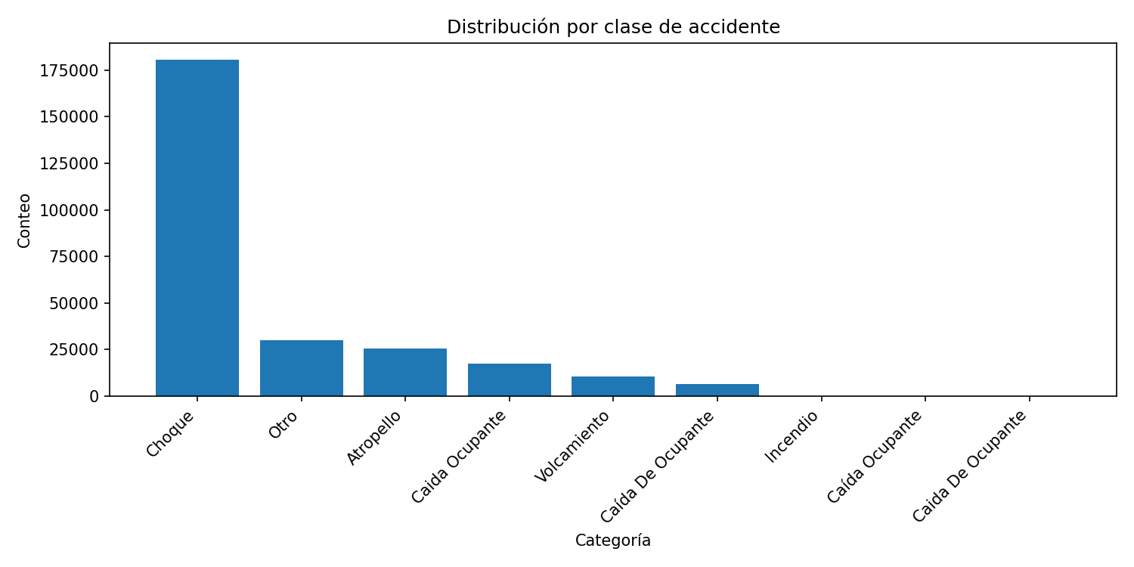
Figura 1. Distribución por clase de accidente
Archivo: docs/graficos/01_clase_accidente.png
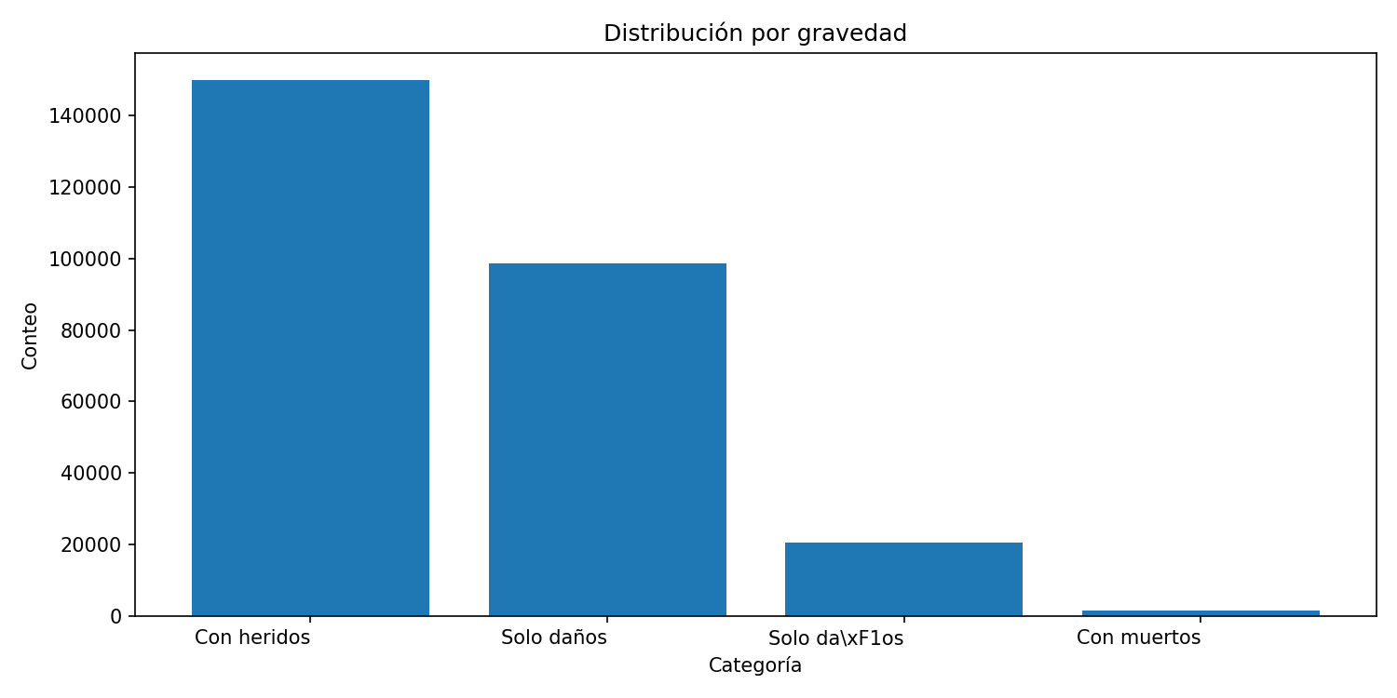
Descripción: Barras con el conteo de incidentes por clase de siniestro (por ejemplo, choque, atropello, volcamiento). Esta visual permite identificar la clase dominante y comparar magnitudes relativas entre categorías.
Figura 2. Distribución por gravedad
Archivo: docs/graficos/02_gravedad.png
Descripción: Barras con la severidad reportada (Sólo daños, Herido, Muerto). La figura permite dimensionar la proporción de incidentes con víctimas y observar si existen cambios cuando se filtra por año o por comuna.
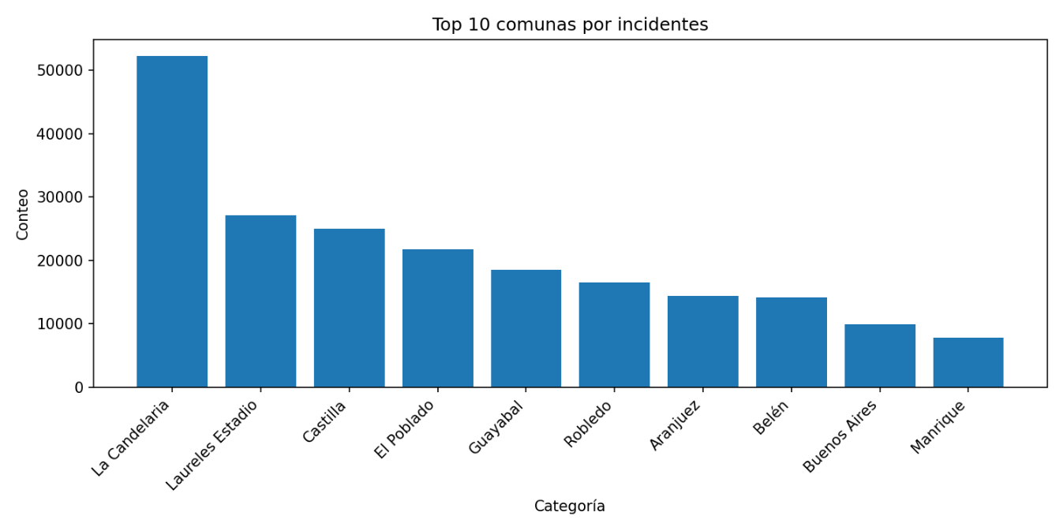
Figura 3. Top 10 comunas por incidentes
Archivo: docs/graficos/03_top_comunas.png
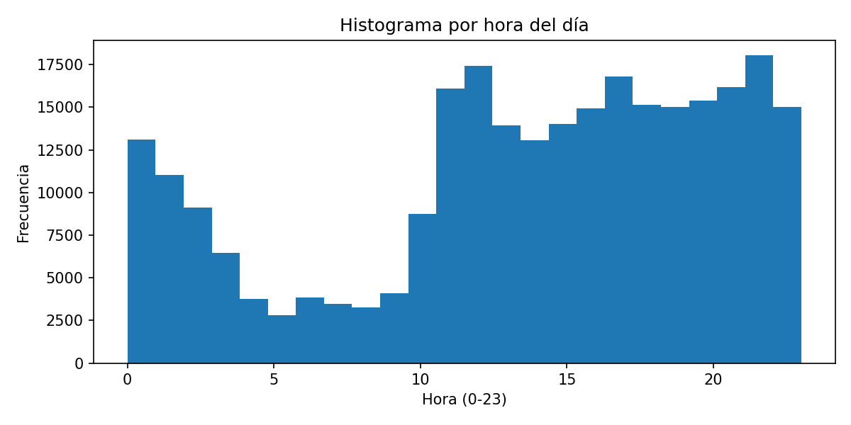
Descripción: Ranking de comunas con mayor volumen de siniestros. Sirve para priorizar territorios con potencial intervención (señalización, control, campañas) y evaluar concentraciones geográficas.
Figura 4. Histograma por hora del día
Archivo: docs/graficos/04_hist_hora.png
Descripción: Frecuencia de incidentes por hora (0–23). Permite detectar franjas críticas (por ejemplo, horas pico) y comparar la distribución horaria por gravedad o por clase.
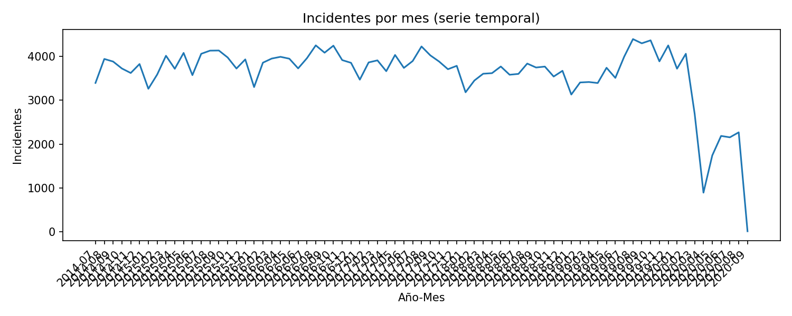
Figura 5. Serie temporal mensual de incidentes
Archivo: docs/graficos/05_serie_mensual.png
Descripción: Tendencia mensual usando anio_mes. Esta vista ayuda a observar variaciones estacionales o cambios de nivel a través del tiempo y relacionarlos con periodos específicos (lluvias, temporadas vacacionales, etc.).

Referencias
Secretaría de Movilidad de Medellín (MEData). (28 de 12 de 2020). https://medata.gov.co/. Obtenido de https://medata.gov.co/dataset/1-023-25-000094

